**PEREKONOMIAN INDONESIA**

**Tema : Perekonomian Dunia**

**MODUL PERKULIAHAN pertemuan ke-13,Online ke-11**



**Disusun Oleh :**

**TIM DOSEN PEREKONOMIAN INDONESIA**

**FAKULTAS EKONOMI DAN BISNIS**

**UNIVERSITAS ESA UNGGUL**

**JAKARTA BARAT**

**2019**

**PERKEMBANGAN EKONOMI DUNIA**

1. **PENDAHULUAN**

Setiap kegiatan ekonomi bertujuan untuk mencapai kemakmuran. Salah satu cara yang ditempuh adalah mengadakan perdagangan baik interregional maupun internasional, dengan tujuan mendapatkan keuntungan. Ilmu ekonomi internasional yang sering pula hanya kita sebut ekonomi internasional kiranya dapat didefinisikan sebagai bagian dari ilmu ekonomi yang khusus mempelajari perilaku transaksi-transaksi ekonomi internasional perekonomian bangsa pada khususnya dan mekanisme bekerjanya perekonomian dunia pada umumnya.

Ekonomi internasional (Dunia) mencakup aspek mikro maupun makro. Aspek mikro, misalnya menyangkut masalah jual-beli secara internasional (yang sering disebut dengan ekspor-impor). Kegiatan perdagangan internasional ini tergantung pada keadaan pasar hasil produksi maupun pasar faktor produksi, yang merupakan salah satu topik dalam analisa ekonomi mikro. Masing-masing pasar saling berhubungan satu dengan yang lain dapat mempengarui pendapatan ataupun kesempatan kerja. Aspek makro, misalnya hal-hal menyangkut perubahan ekonomi yang mempengaruhi banyak masyarakat, perusahaan dan pasar. Setiap ada perubahan permintaan atau penawaran agregat di pasar dunia, termasuk harga, maka pengaruhnya dirasakan dalam bentuk perubahan ekspor/impor dan secara tidak langsung juga pada produksi dan harga di dalam negeri.

Namun dalam perkembangannya perekonomian Dunia ada problematik ekonomi. Artinya, masalah alokasi dianalisa dalam hubungan antara pelaku ekonomi satu negara dengan negara lain. Oleh karena itu ekonomi internasional lebih luas pengertiannya apabila dibandingkan dengan perdagangan internasional yang hanya menyangkut pertukaran barang dan jasa saja. Para pelaku yang mengadakan hubungan ekonomi internasional meliputi swasta, pemerintah maupun organisasi internasional.

Pemulihan ekonomi global yang telah berlangsung selama dua tahun terakhir masih berlanjut. Ekonomi global pada TW2-18 tumbuh cukup solid sebesar 3,9% yoy, ditopang oleh perbaikan net ekspor, konsumsi rumah tangga dan konsumsi pemerintah, yang mengimbangi penurunan investasi. Pertumbuhan ekonomi global dibayangi oleh perbedaan arah pertumbuhan (divergensi), yang tercermin dari terjadinya perbaikan ekonomi di AS, di tengah moderasi pertumbuhan ekonomi Kawasan Euro dan Tiongkok. Di sisi lain, ekonomi India mengalami pertumbuhan cukup tinggi, akan tetapi capaian tersebut turut dipengaruhi faktor base effect rendahnya pertumbuhan ekonomi pada TW2-17.

Aktivitas konsumsi rumah tangga global masih tumbuh tinggi, dengan akselerasi yang sedikit tertahan. Konsumsi AS, Inggris dan beberapa negara emerging yang mengalami peningkatan, belum dapat mengompensasi pelemahan konsumsi di Kawasan Euro, Jepang, dan Tiongkok, sehingga akselerasi konsumsi secara agregat sedikit menurun. Dorongan terhadap aktivitas ekonomi juga berasal dari peningkatan belanja fskal, terutama di AS, Jerman, Spanyol, dan Brazil.

Akselerasi ekspor (secara nominal) turut berkontribusi terhadap kinerja ekonomi global pada TW2-18. Namun laju pertumbuhan ekspor TW2-18 yang lebih rendah dari rata-rata 2017 mengindikasikan eskalasi konﬂik perdagangan telah memengaruhi aktivitas perdagangan global. Argumen tersebut turut didukung oleh pertumbuhan volume perdagangan global yang telah menurun sejak TW4-17, serta moderasi perdagangan bilateral AS dengan sejumlah negara –khususnya Tiongkok– pasca pemberlakuan tarif impor. Penurunan kinerja perdagangan menyebabkan tertahannya kegiatan produksi global. Pelemahan juga dipengaruhi oleh kenaikan harga minyak dunia yang meningkatkan harga input, serta sentimen politik yang menyebabkan ketidakpastian di beberapa negara –khususnya Jerman, Italia, dan Spanyol.

Di sisi harga, tekanan inﬂasi global secara umum mengalami peningkatan. Inﬂasi PCE core AS bahkan telah mendekati target simetris yang ditetapkan the Fed sebesar 2% yoy. Tekanan inﬂasi dipicu antara lain oleh kenaikan harga minyak dan makanan, perbaikan konsumsi, serta hambatan suplai dan keterbatasan tenaga kerja. Perbedaan dinamika ekonomi melatarbelakangi beragamnya kebijakan yang ditempuh. The Fed melanjutkan normalisasi kebijakan moneter dan menaikkan suku bunga FFR pada FOMC Juni 2018 menjadi 2%. Sebaliknya, ECB, BOE dan BOJ masih menempuh kebijakan akomodatif. ECB akan mengurangi jumlah pembelian aset mulai Oktober 2018 dan menghentikannya pada Desember 2018. BOJ melanjutkan kebijakan Qualitative and Quantitative Easing with Yield Curve Control. Sementara BOE mempertahankan Bank Rate (0,5%) dan tidak akan mengurangi level stock pembelian obligasi sebelum Bank Rate mencapai 1,5%. Sebaliknya, negara emerging–khususnya India, Filipina, Turki dan Argentina– menempuh pengetatan kebijakan moneter dan intervensi nilai tukar untuk mengatasi capital outﬂow. Di sisi lain, Tiongkok menurunkan Giro Wajib Minimum untuk mengatasi keketatan likuiditas pasca kenaikan 7DRR pada Maret 2018, sekaligus mendukung pembiayaan perusahaan mikro dan kecil.

Pasar keuangan global selama TW2-18 mengalami pengetatan seiring penguatan USD terhadap seluruh mata uang dunia. Pengetatan pasar keuangan dipengaruhi oleh sentiment perbaikan ekonomi AS –ekspektasi kenaikan FFR yang lebih agresif–, eskalasi konﬂik perdagangan, tekanan politik di Eropa, ketidakpastian hasil negosiasi Brexit, serta risiko geopolitik. Sentimen tersebut memicu pergeseran arus investasi keuangan (rebalancing) menuju aset USD, terutama dari emerging market. Akibatnya, nilai tukar negara emerging terdepresiasi tajam dan direspons oleh bank sentral dengan pengetatan moneter.

Di pasar obligasi, yield US Treasury sempat melampaui batas psikologis 3%, dipicu kekhawatiran kenaikan inﬂasi dan utang pemerintah. Pelaku pasar concern terhadap fenomena ﬂattening yield curve yang dikhawatirkan mengarah pada terjadinya inverted yield curve-indikasi ekonomi menuju krisis. Namun the Fed menyatakan tidak terlalu khawatir dengan yield yang semakin ﬂat, dan menyebutkan bahwa kondisi tersebut juga disebabkan olah beberapa faktor teknikal antara lain kebijakan quantitative easing dalam jumlah besar dan dalam periode yang panjang, sehingga menurunkan term premium.

Perkembangan ekonomi global yang tumbuh cukup tinggi menumbuhkan optimism berlanjutnya perbaikan ekonomi. IMF –dalam World Economic Outlook Juli 2018– memprediksi ekonomi global pada 2018 dan 2019 masing-masing akan mencapai 3,9% yoy, meningkat dari 3,7% pada 2017. Namun demikian, ekonomi global dihadapkan pada sejumlah faktor risiko antara lain potensi kenaikan FFR yang lebih agresif seiring pemulihan ekonomi AS, meningkatnya tensi konﬂik perdagangan, pelemahan ekonomi di sejumlah negara seperti Kawasan Euro dan Tiongkok, ﬂuktuasi di pasar keuangan global, dan risiko geopolitik termasuk merebaknya paham populisme. Dengan adanya berbagai faktor risiko tersebut, prospek perekonomian global ke depan berpotensi tumbuh lebih rendah dibandingkan prediksi.

1. **KINERJA EKONOMI GLOBAL**

Pemulihan ekonomi global yang telah berlangsung selama dua tahun terakhir masih berlanjut. Ekonomi global pada TW2-18 kembali mencatat pertumbuhan yang cukup solid sebesar 3,9% yoy, relatif stabil sejak TW4-17. Stabilitas ekonomi tersebut ditopang oleh perbaikan net ekspor, konsumsi rumah tangga dan konsumsi pemerintah, yang dapat mengimbangi tertahannya investasi.

Ekspansi ekonomi global pada triwulan laporan diwarnai oleh pertumbuhan ekonomi yang berbeda arah (divergen). Perbaikan ekonomi terjadi di negara maju, khususnya AS, di tengah tertahannya pertumbuhan ekonomi negara berkembang dan Kawasan Euro. Ekonomi AS dalam tren meningkat dan tumbuh solid sebesar 2,9% yoy pada TW2-18, dari 2,6% pada TW1-18. Angka pertumbuhan tersebut di atas prediksi1, serta merupakan capaian tertinggi sejak 2015. Selain AS, ekonomi India berhasil tumbuh cukup tinggi sebesar 8,2% yoy pada TW2-18 (dari 7,6%). Akan tetapi, capaian tersebut turut dipengaruhi oleh faktor base effect, yaitu rendahnya pertumbuhan PDB India pada TW2-17.2 Akselerasi juga terjadi pada perekonomian Inggris, Rusia, dan Indonesia secara terbatas.

Sebaliknya, sejumlah negara utama lainnya mengalami perlambatan pertumbuhan. Ekonomi Kawasan Euro diluar dugaan tumbuh melambat ke level 2,2% (dari 2,5%) –terendah dalam lima kuartal. Ekonomi Tiongkok tumbuh tertahan sebesar 6,7% (dari 6,8%). Sementara itu, ekonomi Jepang dan Korea relatif stabil pada level yang masih rendah dibandingkan rata-rata tiga tahun terakhir. Sementara aktivitas ekonomi di ASEAN-53, Brazil, Afrika Selatan mengalami perlambatan.

Pertumbuhan ekonomi dunia pada TW2-18 ditopang oleh aktivitas konsumsi rumah tangga yang masih tumbuh relatif tinggi –meski akselerasinya sedikit menurun. Konsumsi rumah tangga AS meningkat didorong oleh aktivitas belanja musim panas, perbaikan sektor tenaga kerja dan upah –meski kenaikannya masih lambat serta stimulus fiskal berupa penurunan pajak individu dan korporasi. Konsumsi Inggris juga menjadi kontributor akselerasi belanja global, terbantu kenaikan upah riil, belanja liburan musim panas, serta acara pernikahan Pangeran Harry dan Meghan Markle pada Mei 2018 yang telah menarik kedatangan wisatawan asing. Konsumsi di sejumlah negara emerging juga mengalami penguatan, khususnya di India, Rusia, Indonesia, Malaysia, dan Thailand.

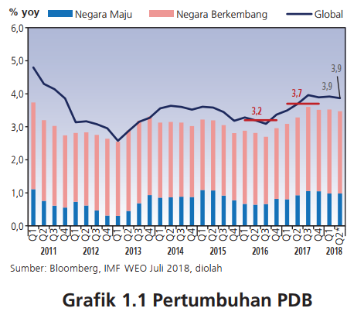

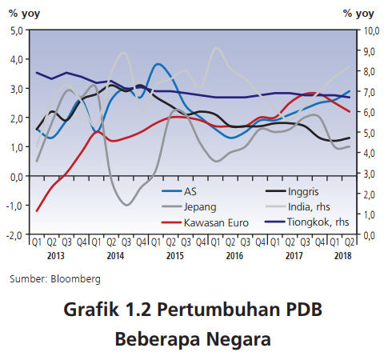

Kegiatan konsumsi di sejumlah negara lain mengalami pelemahan. Penurunan konsumsi terutama terjadi di Kawasan Euro, Jepang, Korea, Tiongkok, Filipina, Singapura, Vietnam, dan Afrika Selatan. Di Kawasan Euro, pelemahan konsumsi terjadi merata pada ekonomi Jerman, Perancis, Italia, dan Spanyol, diakibatkan kenaikan harga minyak, memburuknya kepercayaan konsumen, ketidakpastian penyelesaian konflik perdagangan AS-UE, serta situasi politik di beberapa negara yang tidak kondusif. Sementara penurunan konsumsi di Tiongkok dipengaruhi pelemahan penyaluran kredit sebagai imbas dari kebijakan deleveraging untuk menahan tingkat utang yang tinggi4, serta deselerasi konsumsi pasca berakhirnya perayaan Imlek.

Kinerja ekonomi global turut ditopang oleh stimulus fIskal terutama di negara maju. Stimulus fiskal Pemerintah AS meningkat untuk mendorong pertumbuhan ekonomi, yang dilakukan melalui kenaikan belanja dan pemangkasan pajak (individu dan korporasi). Kenaikan belanja pemerintah juga terjadi di Jerman, Spanyol, Indonesia, dan Brazil. Sebaliknya, ekspansi fiskal EU, Inggris, Filipina, dan Afrika Selatan turun meski masih di level yang tinggi. Perbedaan peranan fiskal di masing-masing negara tersebut turut berperan dalam terjadinya perbedaan arah pertumbuhan ekonomi.

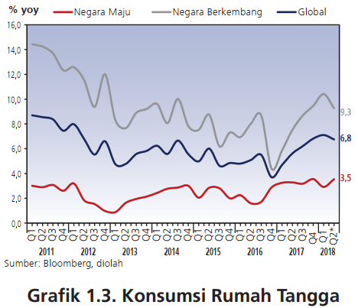

Pertumbuhan ekspor global (secara nominal) masih mengalami peningkatan dan turut berkontribusi terhadap pertumbuhan ekonomi global. Kenaikan nominal ekspor lebih dipengaruhi oleh faktor harga komoditas global.5 Laju pertumbuhan ekspor (nominal) pada TW2-18 tumbuh meningkat mencapai 10,2% yoy (dari 9,8% yoy di TW1-18). Namun jika dibandingkan dengan rata-rata pertumbuhan ekspor 2017 yang mencapai 10,6%, laju kenaikan ekspor TW2-18 telah melambat. Hal ini menunjukkan eskalasi konflik perdagangan telah memengaruhi aktivitas perdagangan global. Argumentasi tersebut diperkuat dengan tren pertumbuhan volume perdagangan global (world trade volume atau WTV) yang telah menurun sejak TW4-17.

Dampak pemberlakuan tarif impor AS telah terlihat pada kinerja perdagangan bilateral sejumlah negara. Berdasarkan data Census Bureau AS, nilai impor baja AS turun menjadi 1,3% yoy pada TW2-18 (dari 16,8% pada TW1-18), terutama dari Jerman, Korea, Brazil, dan Australia. Impor AS dari Tiongkok juga tumbuh melambat ke level 4,1 yoy dari sebelumnya 13,9% yoy pada TW1- 18. Penurunan terjadi pada berbagai produk utama yang selama ini mendominasi impor AS dari Tiongkok khususnya alat telekomunikasi, peralatan perkantoran, furnitur, produk manufaktur logam, logam non-ferrous, tekstil dan pakaian, mesin elektrik, serta mesin dan peralatan industri. Kinerja ekspor beberapa negara ASEAN-5, khususnya Malaysia, Vietnam, dan Thailand ke AS juga mengalami moderasi.

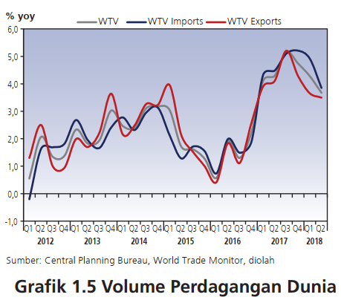

Aktivitas perdagangan dunia yang terindikasi mulai melambat menyebabkan tertahannya kegiatan produksi global. Pelemahan produksi industri juga dipengaruhi oleh kenaikan harga minyak dunia yang meningkatkan harga input, serta sentiment politik di beberapa negara -seperti Jerman, Italia dan Spanyol- yang menimbulkan ketidakpastian. Pelaku usaha cenderung menahan aktivitas produksi hingga situasi politik kembali normal dan kondusif. Selain fakor politik, penurunan produksi di Kawasan Euro juga dipengaruhi banyaknya public holiday pada Mei 2018, serta labor shortages yang memperburuk pengiriman barang dan menghambat penyelesaian pekerjaan. Di Inggris, aktivitas industri tertahan akibat kontraksi sektor pertambangan, penutupan temporer terminal oil and gas, dan penurunan produksi energi –karena cuaca yang lebih hangat.

Sejumlah negara lainnya masih mengalami peningkatan produksi. Aktivitas produksi AS meningkat untuk memenuhi permintaan. Produksi pada sektor pertambangan juga membaik, sejalan dengan kenaikan harga minyak. Kemudian di Tiongkok, kenaikan produksi industri antara lain terjadi pada industri berat seperti otomotif dan energi.

Kegiatan produksi ke depan diperkirakan masih tertahan sebagaimana tercermin dari indeks keyakinan bisnis manufaktur global yang menurun. Eskalasi konflik perdagangan yang meningkatkan harga bahan baku dan menurunkan permintaan ekspor, kenaikan harga minyak, isu geopolitik, serta volatilitas di pasar keuangan global adalah beberapa faktor yang menahan produksi di bidang manufaktur.

Tekanan inﬂasi global secara umum mengalami peningkatan dengan laju yang bervariasi antarnegara. Kenaikan inflasi antara lain dipicu kenaikan harga minyak dan makanan, perbaikan konsumsi di beberapa negara, dan hambatan suplai di Brazil akibat aksi mogok pengemudi yang menghambat pasokan. Akselerasi. inflasi terutama terjadi di AS, Kawasan Euro, Kanada, Brazil, Turki serta beberapa negara ASEAN (Filipina, Thailand). Inflasi PCE core AS bahkan telah mendekati target simetris yang ditetapkan the Fed sebesar 2% yoy.

Sebaliknya, tekanan inﬂasi di Inggris, Jepang, dan Tiongkok cenderung menurun. Inflasi Inggris telah menurun ke 2,4% di akhir Juni 2018 (dari 2,5% di Mar-18) -meski masih di atas target 2%- dipengaruhi penurunan harga makanan dan diskon harga pakaian (summer clothing sales). Inflasi Jepang juga semakin melemah yaitu hanya 0,7% pada Juni 2018, menjauhi target 2%. Dengan Inflasi yang sulit beranjak, BOJ meniadakan forecast pencapaian target inflasi dari sebelumnya diprediksi akan tercapai pada FY19 (April 2019-Maret 2020).

Sebagaimana telah dikemukakan sebelumnya, perekonomian global pada TW2-18 diwarnai dengan arah pertumbuhan ekonomi yang berbeda. Pada kelompok negara maju, ekonomi AS tumbuh semakin membaik dengan tren yang terus positif. Pertumbuhan ekonomi TW2-18 mencapai 2,9% yoy, meningkat dari 2,6% pada TW1-18. Kinerja yang positif tersebut didorong oleh konsumsi swasta yang kian solid ditopang oleh perbaikan di sektor tenaga kerja, pemangkasan pajak individu dan aktivitas belanja liburan musim panas. Komitmen pemerintah untuk meningkatkan spending, serta terjadinya kenaikan ekspor turut memberikan andil positif terhadap pertumbuhan PDB.

Inggris juga mengalami pertumbuhan PDB dengan laju kenaikan yang terbatas. Di tengah berlangsungnya proses Brexit, PDB Inggris TW2-18 tumbuh sebesar 1,3%, naik tipis dari 1,2% pada TW1-18. Konsumsi dan investasi yang meningkat melatarbelakangi kinerja tersebut, ditopang oleh cuaca yang kembali kondusif, libur panjang Paskah, kenaikan upah minimum, dan berlangsungnya event besar kerajaan yang menarik wisatawan mancanegara. Meski demikian, kinerja ekonomi Inggris tersebut belum terlalu solid dan masih dalam tren yang lemah. Ekonomi Jepang tumbuh stagnan di level 1,1% yoy pada dua triwulan pertama 2018. Ekspor Jepang yang meningkat karena pengaruh depresiasi dan ekspor semikonduktor ke Tiongkok-, dikompensasi oleh konsumsi yang stagnan, pengeluaran pemerintah yang termoderasi, serta investasitetap yang terkoreksi cukup dalam.

Sementara PDB Kawasan Euro pada TW2-18 diluar prediksi tumbuh kian melambat menjadi 2,2% yoy, dari sebelumnya 2,5% pada TW1-18. Perlambatan tersebut dipengaruhi tantangan eksternal, terutama konflik perdagangan dengan AS yang menurunkan permintaan global. Selain itu, konsumsi yang masih lemah, investasi yang tertahan dan risiko politik di Jerman, Italia dan Spanyol turut menghambat pertumbuhan PDB.

Di negara berkembang, secara umum pertumbuhan ekonomi bergerak relative stabil. Peningkatan pertumbuhan ekonomi yang terjadi di India, Rusia, Hungaria, Indonesia, di set off oleh perlambatan yang terjadi pada Tiongkok, Brazil, Argentina, Filipina. Ekonomi India tumbuh meningkat jauh di atas prediksi.6 Setelah tumbuh 7,7% yoy pada TW1-18, ekonomi India tumbuh cukup pesat hingga 8,2% pada TW2-18. Faktor utama pendorong pertumbuhan adalah konsumsi rumah tangga dan perdagangan. Meski demikian, kinerja tersebut masih perlu dicermati mengingat juga terdapat pengaruh faktor base effect rendahnya pertumbuhan PDB TW2-17 yang hanya 5,6%, akibat kebijakan demonetisasi, implementasi Good and Services Tax, dan Real Estate Act.

Perbedaan arah pertumbuhan ekonomi dunia juga dipengaruhi oleh pelemahan ekonomi Tiongkok. Pertumbuhan PDB Tiongkok melambat menjadi 6,7% yoy pada TW2-18, dibandingkan triwulan sebelumnya sebesar 6,8%. Perlambatan tersebut dipengaruhi net ekspor yang tertahan, akibat meningkatnya ketegangan hubungan perdagangan dengan AS. Aktivitas konsumsi dan investasi Tiongkok yang relatif stabil tidak mampu menahan pelemahan ekonomi. Meningkatnya konﬂik perdagangan Tiongkok AS berpotensi menahan pertumbuhan ekonomi Tiongkok lebih lanjut. Dalam perekonomian dunia perkembangannya tidak terlepas dari beberapa sistem, dintaranya sistem ekonomi kapitalis , ekonomi sosialis , dan lain sebagainya.

1. **Sistem Ekonomi Kapitalis**

Sistem Ekonomi Kapitalisme adalah pandangan hidup atau suatu ideologi yang sangat berkembang, hal tersebut dibuktikan dengan banyaknya negara-negara di dunia pada saat ini menggunakan sistem ekonomi ini. kapitalisme berdiri atas ide sekulerisme, yaitu adanya pemisahan suatu agama dari kehidupan itu sendiri. Oleh karena itu, kaidah berpikir ideologi kapitalisme adalah sekulerisme. Sehingga dalam prakteknya, kapitalisme mengusung adanya empat kebebasan yang mereka percayai sebagai suatu bagian terpenting dalam melaksanakan ideologinya itu, yaitu kebebasan untuk beragama, kebebasan untuk berpendapat sesuai dengan pemikirannya, kebebasan atas adanya hak milik, serta kebebasan pribadi atau privasi. Adanya suatu kebebasan hak milik atas harta yang dimilikinya tersebut, itulah yang kemudian memunculkan adanya suatu sistem ekonomi kapitalisme. aspek moneter dan ekonomi yang paling menonjol di dalamnya. Karena nilai umum yang ada pada sistem ini adalah manfaat pada suatu materi atau kebendaan. Orang yang memiliki dan menguasai harta yang dominan atau banyaklah yang akan menguasai masyarakat serta mengatur negara sesuai dengan keinginan yang dikehendakinya. Pertumbuhan ekonomi dunia salah satunya bisa dilihat dari garik PDB (Product Domestic Bruto) di suatu negara. Berikut grafik perkiraan pertumbuhan PDB anggota G-20 tahun 2016:

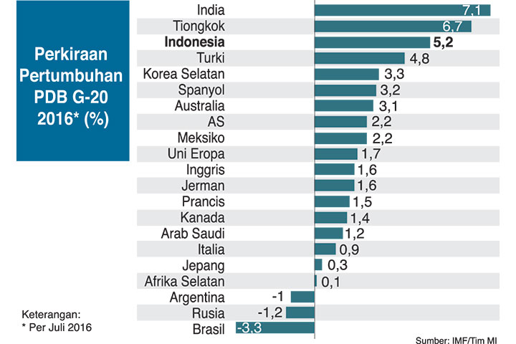

1. **Sistem Ekonomi Sosialis**

Sistem Ekonomi Sosialis Sistem Ekonomi Sosialis Sistem ekonomi ini merupakan bentuk resistensi dari sistem ekonomi sebelumnya yaitu sistem ekonomi kapitalis. Karena sistem ekonomi kapitalis menjadi penyebab tidak tercapainya suatu kesejahteraan masyarakat yang merata. Sistem ekonomi sosialis merupakan kebalikan dari sistem ekonomi kapitalis, yang mana menyerahkan segala siklus ekonomi sepenuhnya kepada mekanisme pasar yang ada. Sedangkan untuk sistem ekonomi sosialis, di mana pemerintah sangat memiliki peran sangat besar di dalam mengelola roda perekonomian dari hulu hingga hilir dalam rantai perekonomian di masyarakat.

1. **Perkembangan Perekonomian Dunia**

Bank Dunia (World Bank) pada hari Selasa (8/1/2019) memprediksikan perekonomian global akan melambat ke 2,9% di tahun ini dibandingkan 3% di 2018.  
  
Lembaga yang bermarkas di Washington, Amerika Serikat (AS), itu menyebut meningkatnya ketegangan perdagangan dan melambatnya perdagangan internasional sebagai penyebab perlambatan global tersebut.

Proyeksi Bank Dunia itu dirilis saat AS dan China terbelit perseteruan dagang yang telah mengguncang pasar keuangan di seluruh dunia . Kedua negara dengan perekonomian terbesar di dunia itu telah saling mengenakan bea impor terhadap berbagai produk senilai ratusan miliar rupiah meskipun kini perundingan dagang hari ketiga di antara AS dan China mulai menunjukkan sinyal positif. Pertumbuhan ekonomi AS diperkirakan melambat menjadi 2,5% tahun ini dari 2,9% di 2018 sementara China akan tumbuh 6,2% tahun ini dibandingkan 6,5% di 2018. Negara-negara berkembang diproyeksikan tumbuh 4,2% di 2019 sementara negara maju diperkirakan melaju 2%.(Sumber : CNBC Indonesia)

1. ***One Belt One Road***

**Sabuk Ekonomi Jalur Sutra dan Jalur Sutra Maritim Abad ke-21** , lebih dikenal sebagai **Inisiatif Satu Sabuk dan Satu Jalan** (***OBOR***), **Sabuk dan Jalan**, dan **Inisiatif Sabuk dan Jalan** adalah suatu strategi pembangunan yang diusulkan oleh [pemimpin tertinggi](https://id.wikipedia.org/wiki/Pemimpin_paramount_(Tiongkok)) [Tiongkok](https://id.wikipedia.org/wiki/Tiongkok) [Xi Jinping](https://id.wikipedia.org/wiki/Xi_Jinping) yang berfokus pada konektivitas dan kerja sama antara negara-negara Eurasia, terutama [Republik Rakyat Tiongkok](https://id.wikipedia.org/wiki/Republik_Rakyat_Tiongkok) (RRT), [Sabuk Ekonomi Jalur Sutra](https://id.wikipedia.org/w/index.php?title=Sabuk_Ekonomi_Jalur_Sutra&action=edit&redlink=1) (SREB) berbasis daratan dan [Jalur Sutra Maritim](https://id.wikipedia.org/wiki/Jalur_Sutra_Maritim) (MSR) lintas samudra. Strategi tersebut menegaskan tekad Tiongkok untuk mengambil peran lebih besar dalam urusan global dengan sebuah jaringan perdagangan yang berpusat di Tiongkok. Inisiatif ini diungkapkan pada September dan Oktober 2013 masing-masing untuk SREB dan MSR. Dalam bahasa Inggris, inisiatif ini awalnya disebut *One Belt and One Road* (*Satu Sabuk dan Satu Jalan*), namun di pertengahan tahun 2016 nama resminya diganti menjadi *Belt and Road Initiative* (*Inisiatif Sabuk dan Jalan*) . Dalam tiga tahun terakhir One Belt On Road ini fokusnya adalah terutama pada investasi infrastruktur, material konstruksi, kereta api dan jalan raya, mobil, *real estate*, jaringan listrik, dan besi dan baja. (*Sumber: Wikipedia*)

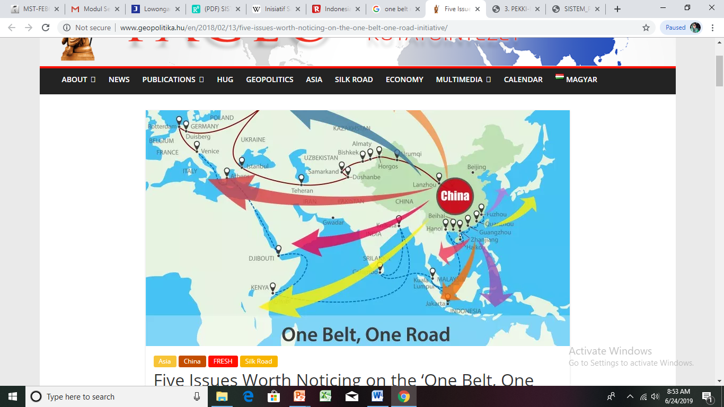

Kinerja ekonomi global turut ditopang oleh stimulus fiskal terutama di negara maju. Stimulus fiskal Pemerintah AS meningkat untuk mendorong pertumbuhan ekonomi, yang dilakukan melalui kenaikan belanja dan pemangkasan pajak (individu dan korporasi). Kenaikan belanja pemerintah juga terjadi di Jerman, Spanyol, Indonesia, dan Brazil. Sebaliknya, ekspansi fiskal EU, Inggris, Filipina, dan Afrika Selatan turun meski masih di level yang tinggi. Perbedaan peranan fiskal di masing-masing negara tersebut turut berperan dalam terjadinya perbedaan arah pertumbuhan ekonomi.

Kegiatan konsumsi di sejumlah negara lain mengalami pelemahan. Penurunan konsumsi terutama terjadi di Kawasan Euro, Jepang, Korea, Tiongkok, Filipina, Singapura, Vietnam, dan Afrika Selatan. Di Kawasan Euro, pelemahan konsumsi terjadi merata pada ekonomi Jerman, Perancis, Italia, dan Spanyol, diakibatkan kenaikan harga minyak, memburuknya kepercayaan konsumen, ketidakpastian penyelesaian konflik perdagangan AS-UE, serta situasi politik di beberapa negara yang tidak kondusif. Sementara penurunan konsumsi di Tiongkok dipengaruhi pelemahan penyaluran kredit sebagai imbas dari kebijakan deleveraging untuk menahan tingkat utang yang tinggi , serta deselerasi konsumsi pasca berakhirnya perayaan Imlek.

Dalam era globalisasi & perdagangan bebas, manusia dengan ide, bakat, iptek, barang & jasa yang dihasilkannya dapat dengan mudah melewati batas negara yang mana pergerakan relatif bebas ini, telah menimbulkan saling keterkaitan & ketergantungan maka menyebabkan hampir semua kehidupan dalam suatu negara terpengaruh oleh ekonomi internasional. Dengan kata lain, perdagangan bebas saat ini dapat dikatakan tak ada lagi negara yang autharcy yaitu negara yang hidup terisolasi, tanpa mempunyai hubungan ekonomi, keuangan, maupun perdagangan internasional.

**Kesimpulan**

Aktivitas konsumsi rumah tangga global masih tumbuh tinggi, dengan akselerasi yang sedikit tertahan. Konsumsi AS, Inggris dan beberapa negara emerging yang mengalami peningkatan, belum dapat mengompensasi pelemahan konsumsi di Kawasan Euro, Jepang, dan Tiongkok, sehingga akselerasi konsumsi secara agregat sedikit menurun. Dorongan terhadap aktivitas ekonomi juga berasal dari peningkatan belanja fiskal, terutama di AS, Jerman, Spanyol, dan Brazil.

sistem ekonomi sosialis, sistem ekonomi dimana pemerintah memiliki peran yang sangat besar dalam mengelola roda ekonomi dari hulu sampai ke hilir dalam rantai ekonomi di masyarakat

Sistem ekonomi kapitalis sistem ekonomi memberi orang kebebasan untuk memiliki harta, dan sistem ini juga mendominasi sistem ekonomi yang digunakan oleh negara-negara di dunia ini.

*One Belt On Road ini* fokusnya adalah terutama pada investasi infrastruktur, material konstruksi, kereta api dan jalan raya, mobil, *real estate*, jaringan listrik, dan besi dan baja.

**Daftar Pustaka**

Arsyad,Lincoln.2004.*Ekonomi Pembangunan*.Yogyakarta:STIE YKPN

Agustiati. (2009). Sistem Ekonomi Kapitalisme, Jurnal Academica, Volume 1 Nomor. 2, Palu: Universitas Tadulako.

Boediono. 2009. Teori Pertumbuhan Ekonomi. Yogyakarta: BPFE UGM.

Dumairy. 1996. Perekonomian Indonesia. Jakarta : Erlangga.

General Office of Leading Group of Advancing the Building of the Belt and Road Initiative (2016). "Belt and Road in Big Data 2016". *Beijing: the Commercial Press*.

Hady H. 2004. Teori dan Kebijakan Perdagangan Internasional. Jakarta: Ghalia Indonesia

<https://www.cnbcindonesia.com/market/20190109074517-17-49685/bank-dunia-sebut-ekonomi-global-melambat-di-2019>

<https://id.wikipedia.org/wiki/Inisiatif_Satu_Sabuk_Satu_Jalan>

<http://www.geopolitika.hu/en/2018/02/13/five-issues-worth-noticing-on-the-one-belt-one-road-initiative/>

Mankiw, N. Gregory. 2003. Teori Makro Ekonomi, Jakarta : Erlangga.

Salvatore D. 1997. Ekonomi Internasional. Edisi ke-5. Jakarta: Erlangga.

Soetrisno, P.H. 1992. *Kapita Selekta Ekonomi Indonesia (Suatu Studi), Edisi Kedua*. Yogyakarta: Penerbit Andi

Suroso, P.C. 1994. *Perekonomian Indonesia*. Jakarta: Gramedia

Sukirno, Sadono. 2004. Makroekonomi: Teori Pengantar. Jakarta : PT Raja Grafindo Pustaka.

Sumarsono, Dicky. 2016. SISTEM PEREKONOMIAN NEGARA-NEGARA DI DUNIA. JURNAL AKUNTANSI DAN PAJAK VOL. 16 NO. 02, JANUARI 2016 -2. Surakarta : Sekolah Tinggi Ilmu Ekonomi AAS Surakarta

Tuluh T.H. Tambunan. *Perekonomian Indonesia: Beberapa Isu Penting*. Jakarta: Ghalia.